**МИНОБРНАУКИ РОССИИ**

**Санкт-Петербургский государственный**

**электротехнический университет**

**«ЛЭТИ» им. В.И. Ульянова (Ленина)**

**Кафедра менеджмента и систем качества**

отчет

**по практическому занятию №1**

**по дисциплине «Основы менеджмента качества и управление бизнес процессами»**

Тема: Характеристики качества, измерение и анализ

|  |  |  |
| --- | --- | --- |
| Студент гр. 7391 |  | Попадин П.А. |
| Студент гр. 7391 |  | Татарчук А.А. |
| Преподаватель |  | Сигов А.Н. |

Санкт-Петербург

2020

**Цель работы.**

Приобретение навыков:

* Интерпретации терминов стандарта ISO 9000, относящихся к

характеристикам качества и их измерению;

* Преобразования требований потребителей в характеристики качества для различных объектов: продукции, услуг, процессов и др.;
* Разработки регламентов для сбора информации о характеристиках качества для продукции и/или услуг;

**Основные теоретические положения.**

Статистические методы анализа технологического процесса применяются для решения следующих основных задач:

1. Определение соответствия точности, заданной на чертеже, точности

производственного оборудования.

1. Определение суммарной погрешности обработки.
2. Установление показателей точности отдельных операций и техноло-

гического процесса в целом.

1. Оценка качества настройки технологического процесса.
2. Определение времени поднастройки технологического процесса.
3. Разработка методов контроля качества продукции.
4. Определение точности производственного оборудования и оценка

качества его ремонта.

Методика статистического анализа точности технологического процесса

особых сложностей не представляет после того, как будут построены теоретическая и эмпирическая кривые в одном масштабе и на данную схему в том же масштабе будет нанесено поле допуска размера, согласно операционной карте. На рисунке представлена общая схема анализа, которая обычно приводится в стандартах, и несколько отличается от наших традиционных схем.

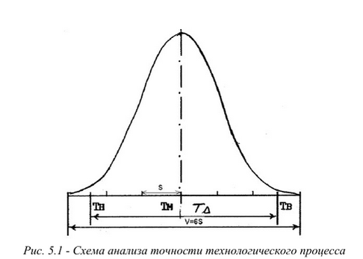

где T∆ - конструкторский допуск (ТD или Тd)

ТВ – верхний предел (верхнее отклонение ES или es)

ТН – нижний предел (нижнее отклонение EI или ei)

V - поле (зона) рассеивания (технологический допуск), если

установлено, что закон рассеивания случайной величины - нормальный.

S – среднее выборочное квадратическое отклонение, полученное при

обработке выборки.

ТМ – среднее значение контролируемого параметра (Dср, dср или среднее

отклонение).

Термины ISO 9000, используемые в работе.

* Система менеджмента (management system): совокупность взаимосвязанных или взаимодействующих элементов организации (3.2.1) для разработки политик (3.5.8), целей (3.7.1) и процессов (3.4.1) для достижения этих целей.
* Процесс (process): совокупность взаимосвязанных и(или) взаимодействующих видов деятельности, использующих входы для получения намеченного результата.
* Качество (quality): степень соответствия совокупности присущих характеристик (3.10.1) объекта (3.6.1) требованиям (3.6.4).
* Требование (requirement): потребность или ожидание, которое установлено, обычно предполагается или является обязательным.
* Требование к качеству (quality requirement): требование (3.6.4), относящееся к качеству (3.6.2).
* Продукция (product): выход (3.7.5) организации (3.2.1), который может быть произведен без какого-либо взаимодействия между организацией и потребителем.

Обработка результатов выборки.

1. Введем исходные данные.

N = 22

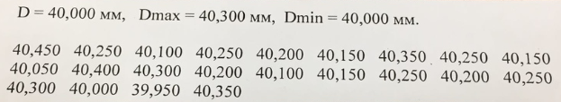

1. Выберем число интервалов и определим значение шага между интервалами.

Вычислим размах вариации:

$$R=x_{max}- x_{min}=40,450-39,950=0,500 мм.$$

Определим оптимальное количество интервалов с помощью формулы Стёрджесса:

$$K=1+3,3*\lg\left(N\right)=1+3,3*\lg\left(22\right)=5,43$$

Вычислим величину интервала:

$H= \frac{R}{K}= \frac{0,5}{5,43}$ = 0,092 мм

Определим диапазон значений для каждого интервала:

$ini= \left({39,950 \atop \begin{aligned}40,042 \\ 40,134 \\ 40,226 \\ 40,318 \\ 40,410 \\ \end{aligned}}\right)$ [мм]

1. Рассчитаем среднее значение интервалов.

$$x_{ср}≔mean\left(D_{a}\right)=40,211 мм$$

В дальнейшем отметим эту точку при построении гистограммы.

1. Рассчитаем характеристики эмпирического распределения.

- СКО

- Дисперсия

1. Построим гистограмму распределения.

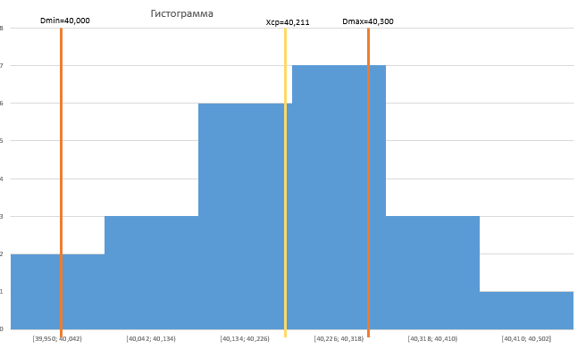

На гистограмме также отметим точку среднего значения и точки максимального и минимального значения для выявления в дальнейшем исправного и неисправного брака.

1. Найдем *a* и *b.*
$$a=x_{ср}- D_{min}=40,211-40,000=0,211$$

$$b= D_{max}-x_{ср}=40,300-40,211=0,089$$

2. Рассчитаем процентные соотношения исправного и неисправного брака с использованием функции Лапласа.

Для начала найдем значения Z и определим соответствующие им значения функции Лапласа по таблице.

$Z_{a}= \frac{a}{Sk}= \frac{0,211}{0,122}=1,73$ $Z_{b}= \frac{b}{Sk}= \frac{0,089}{0,122}=0,73$

$F_{a}=0,45818$ $F_{b}=0,26731$

Дальше рассчитаем процентные соотношения исправного и неисправного брака.

- неисправимый брак

- исправимый брак

8. Построим контрольную карту Шухарта.

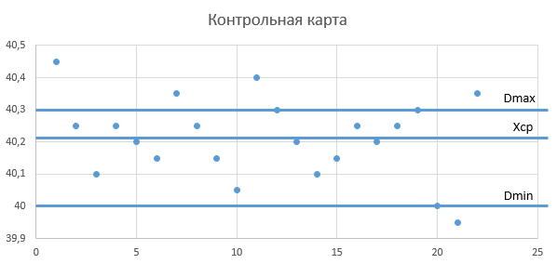

Выводы.

Полученный вид гистограммы имеет вид колокола симметричной формы с пиком примерно в центре интервала характерен для нормального распределения. Отклонения от данной формы могут указывать на наличие различных причин, влияющих на распределение. Гистограмма за границами допуска слева и справа – необходимы действия, направленные на снижение вариаций процесса. Одним из методов уменьшения неисправного брака является сдвиг полей допусков в сторону увеличения исправного брака. Также возможно улучшение условий производства данной детали. Для более подробного анализа рекомендуется использовать диаграмму Исикавы, а также контрольный лист.